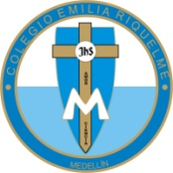

COLEGIO EMILIA RIQUELME
AREA DE HUMANIDADES, LENGUA EXTRANJERA

VIRTUAL ACTIVITY
GRADE | 10
WEEK | APRIL 27 UNTIL 30/2020
DATE OF DELIVERY | APRIL 30/2020
NAME

Esta semana trabajaremos el día de idioma y comprensión lectora, para ello debes realizar las siguientes actividades:
1. Complete el texto.
2. Realizar del libro en blanco y negro la página 133 (Reading), los puntos 1 y 2.
Además, tendremos un encuentro virtual el martes 28 de abril de 2020 a las 12:00 m. (Horario de clase). Les enviaré el link de la invitación por el grupo del WhastApp de inglés.

GOOD LUCK

1. COMPLETE THE TEXT.

